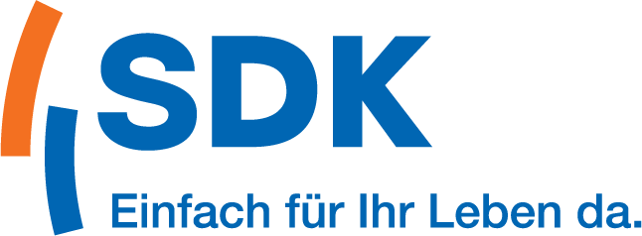

Süddeutsche
Krankenversicherung a.G.
Regionaldirektion Muster
Musterstraße 5
12345 Musterstadt

Telefon 0711 7372-xxxx
Telefax 0711 7372-xxxx
xxxx@sdk.de

Ort, Datum
SDK RD Musterstadt Postfach 12 34 00000 Musterstadt

Firma
Vorname Nachname
Straße
PLZ Ort

Ihr Leben, Ihr Weg, Ihre Gesundheit?

Sehr geehrte/r,

Sie sind selbstständig und möchten selbstbestimmt durchs Leben gehen? Mit unserem Programm GesundheitsFAIR für die private Krankenversicherung können Sie auch in Sachen Gesundheit Ihren eigenen Weg gehen.

Jetzt diese Vorteile sichern:

INDIVIDUELLL: stellen Sie sich Ihre Krankenversicherung nach dem Baukastenprinzip nach Ihren Bedürfnissen zusammen.

FLEXIBEL: mit unseren Wechseloptionen können Sie Ihre Absicherung immer wieder an Ihr Leben anpassen.
STARK: die SDK hat keine versteckten Selbstbeteiligungen und bietet Ihnen mehr als nur Versicherungsschutz

STABIL: wir haben fair kalkulierte Beiträge und viele Möglichkeiten zur Beitragsreduzierung im Alter

In den nächsten Tagen melde ich mich bei Ihnen – denn was wirklich zählt, ist die Gesundheit. Natürlich dürfen Sie auch auf mich zukommen. Sie erreichen mich unter Telefon XXXX/XXXXXX. Ich freue mich, von Ihnen zu hören.

Mit freundlichen Grüßen

Vorname Nachname

